**Цель**: Ознакомление с разработкой параллельных алгоритмов. Работа с модулями multiprocessing, threading.

**Задание**: реализовать параллельный алгоритм решета Эратосфена.

**Описание**: Программа предназначена для вычисления всех простых чисел до указанной пользователем верхней границы. Для нахождения простых чисел используется алгоритм «решето Эратосфена». Необходимо, изучив алгоритм, разбить его выполнение на несколько параллельных процессов, выполняющихся независимо друг от друга. Все вычисленные значения хранятся в текстовом файле.

Пример запуска: python calc_erat.py 10000000000

**Требования**:

* Для передачи верхней границы поиска используйте аргумент командной строки, в формате указанном в примере.
* В файле каждое простое число находится на новой строке, символ-разделитель строк – ‘\n’.
* По мере выполнения вычислений программа раз в n секунд выводит в консоль для каждого процесса степень выполнения программы. Желательно не чаще раза в 10 секунд. Для мониторинга необходимо создать отдельный процесс для мониторинга.
* Необходимо реализовать корректное завершение процессов при нажатии комбинации клавиш ctrl+c. Каждый процесс должен будет закончить вычисления для числа, на котором они находились в момент получения сигнала завершения программы. Все вычисленные значения должны быть сохранены в файле.
* Для передач данных между процессами используйте механизмы pipe, queue.

Примерные модели выполнения:

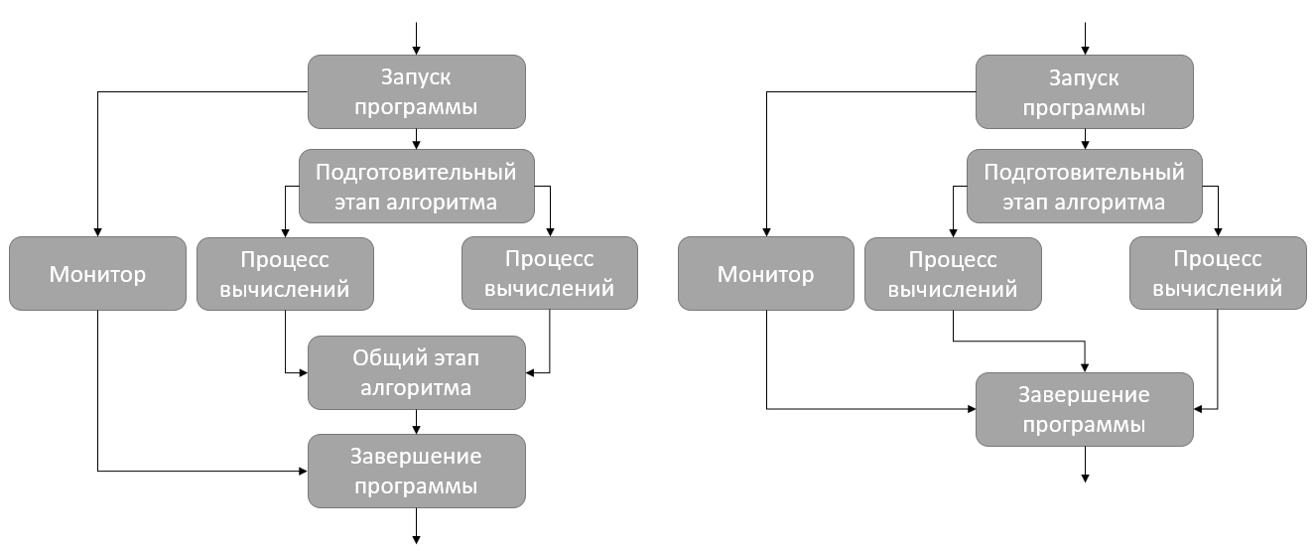

**Уточнения**:

* Для распараллеливания вычислений лучше использовать процессы.
* Можно либо создавать новые процессы, либо использовать пул процессов с помощью Pool из модуля multiprocessing, или ProcessPoolExecutor из модуля concurrent.futures.

**Источники**:

1. Решето Эратосфена: https://habr.com/ru/post/468833/
2. Модуль sys: <https://docs.python.org/3/library/sys.html>
3. Модуль потоков: <https://docs.python.org/3/library/threading.html>
4. Модуль процессов: <https://docs.python.org/3/library/multiprocessing.html>
5. Модуль concurrent: <https://docs.python.org/3/library/concurrent.futures.html>